【实验名称】：IP电话实验
学生姓名：杨滕超 合作学生：无
实验地点：济事楼330网络实验室 实验时间：2023年11月20日
【实验目的】
在IP电话实验中，学生将深入探讨网络电话技术的基本原理和实际应用。通过了解声电转换、量化采样、封包和传输等核心步骤，学生将深刻理解IP电话的运作机制。实验还将关注四种IP电话实现方式的特点，并通过实际配置网络电话软件、增加话机并实现互通的实践操作，培养学生在通信领域的技能和洞察力。
【实验原理】
IP电话，也被称为网络电话或VOIP电话，通过互联网直接进行电话通话，包括拨打固定电话和手机等通信设备。它可以分为软件电话和硬件电话两种类型。网络电话利用数字化处理、压缩编码、数据包传输等技术，将语音信号转换为数字信号，并通过互联网进行传输和解码，使通话对方能够听到声音。
IP电话被认为是对传统电话业务的颠覆性替代，因为它利用互联网传输语音通信，具有更低的通信成本和更高的灵活性。根据国际上公认的分类方式，IP电话有四种实现方式：Phone-Phone（电话对电话）、Phone-PC（电话对电脑）、PC-Phone（电脑对电话）和PC-PC（电脑对电脑）。
IP电话的基本过程包括声电转换、量化采样、封包和传输。声电转换通过将声波转换为电信号，量化采样将模拟电信号转换为数字信号，封包将一定时长的数字化语音信号组合为数据帧，并按照标准封装为RTP（实时传输协议）报文，然后经过UDP和IP报文传输。
一个完整的、商用运营的IP电话系统需要包括寻址话音编解码、回声消除和回声抑制、传输时延控制、去抖动等功能。此外，语音网关是连接普通电话与IP网络的设备，使其能够进行网络通话。
在IP电话中，有多种协议可用，其中包括H323和SIP。尽管H323使用较少，但SIP协议目前应用较为广泛。SIP类似于HTTP协议，负责电话的建立和释放，而实际的语音（以及视频）数据则通过RTP协议传输。
【实验设备】
PC机一台，并安装有Cisco Packet Tracer软件
【实验步骤】
- 按照PPT示例连接放置网络设备并连接。
- 为IP Phone插上电源。
- 配置路由器端口地址
enable
configure terminal
interface FastEthernet0/0
ip address 192.168.10.1 255.255.255.0
no shutdown
- 配置路由器DHCP
ip dhcp pool VOICE
network 192.168.10.0 255.255.255.0
default-router 192.168.10.1
option 150 ip 192.168.10.1
exit
- 配置路由器电话服务
telephony-service
max-dn 5
max-ephones 5
ip source-address 192.168.10.1 port 2000
auto assign 4 to 6
auto assign 1 to 5
- 配置交换机VLAN
interface range fa0/1-5
switchport mode access
switchport voice vlan 1
- 配置电话号码
ephone-dn 1
number 54001
ephone-dn 2
number 54002
- 相互拨号并记录实验现象
【实验现象】
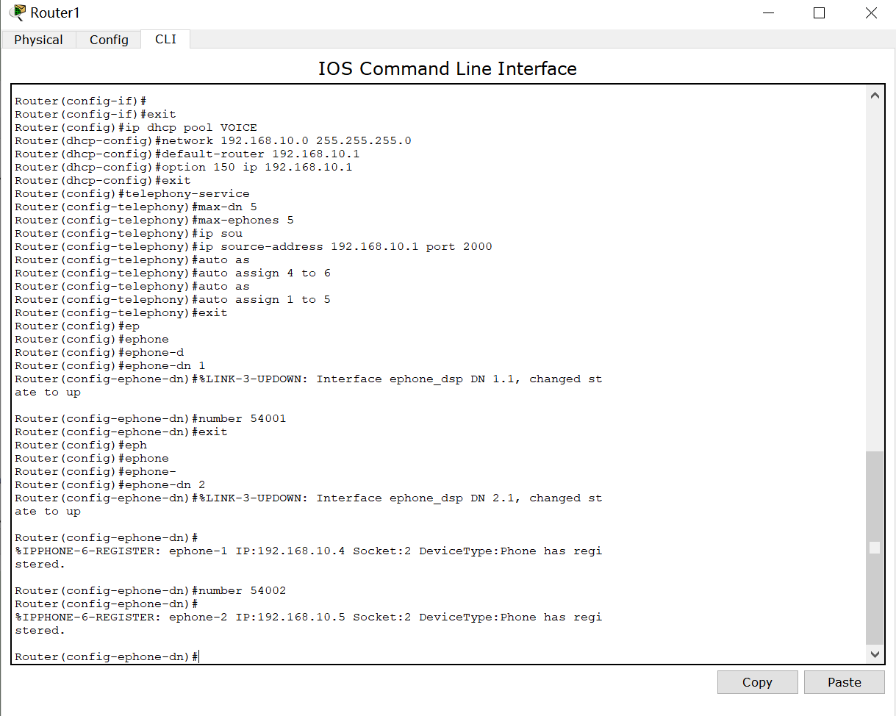
图 1 配置路由器
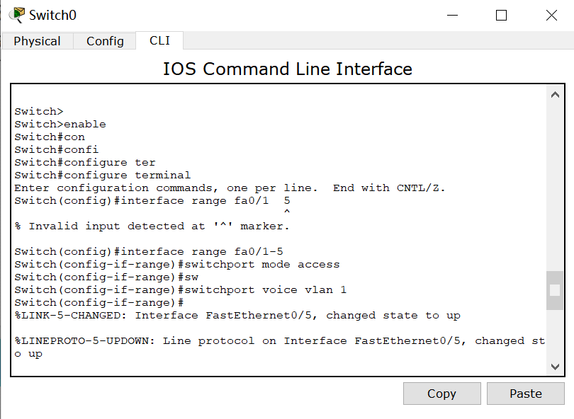
图 2 配置交换机
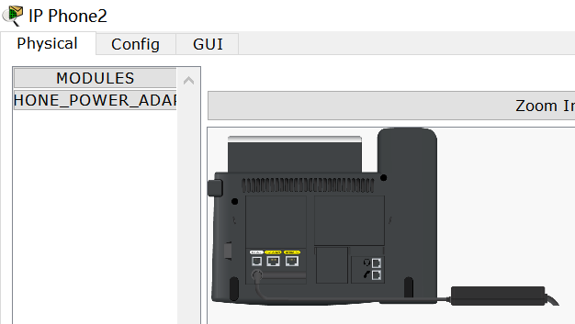
图 3 插入电源

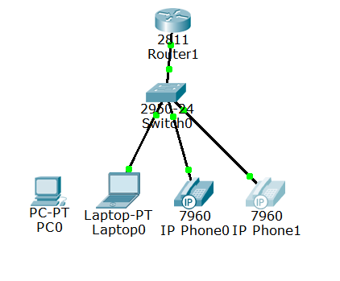
图 4 网络拓扑图
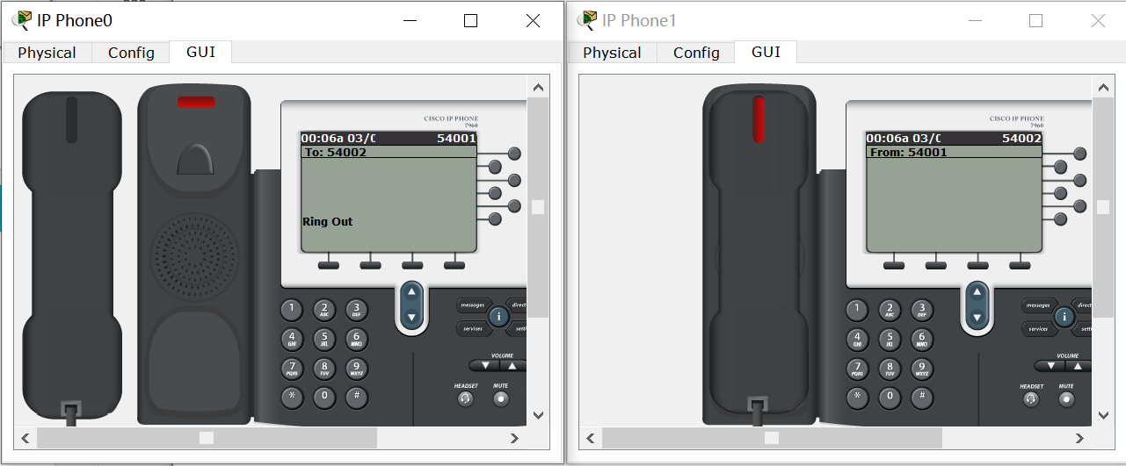
图 5 两台电话拨号
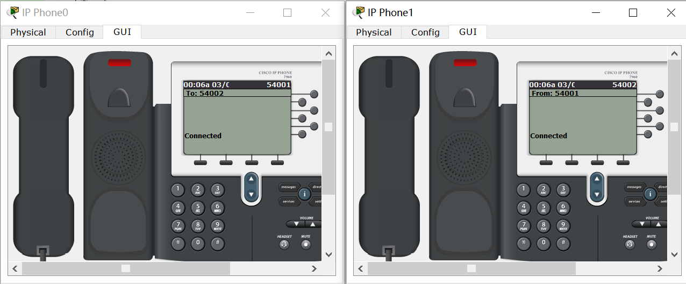
相同地，通过路由器给电脑配置号码
图 6 两台电话连通
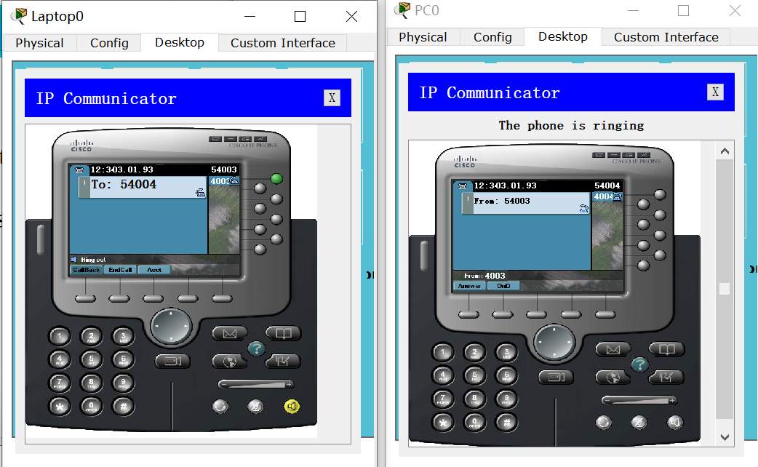
图 7 电脑之间拨号
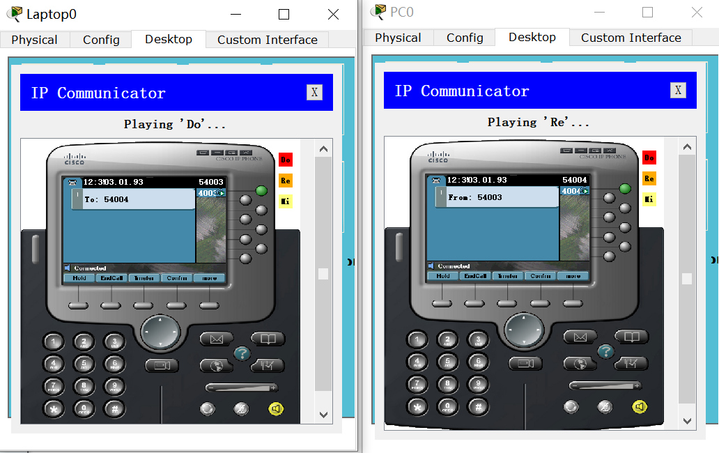
图 8 电脑之间连通
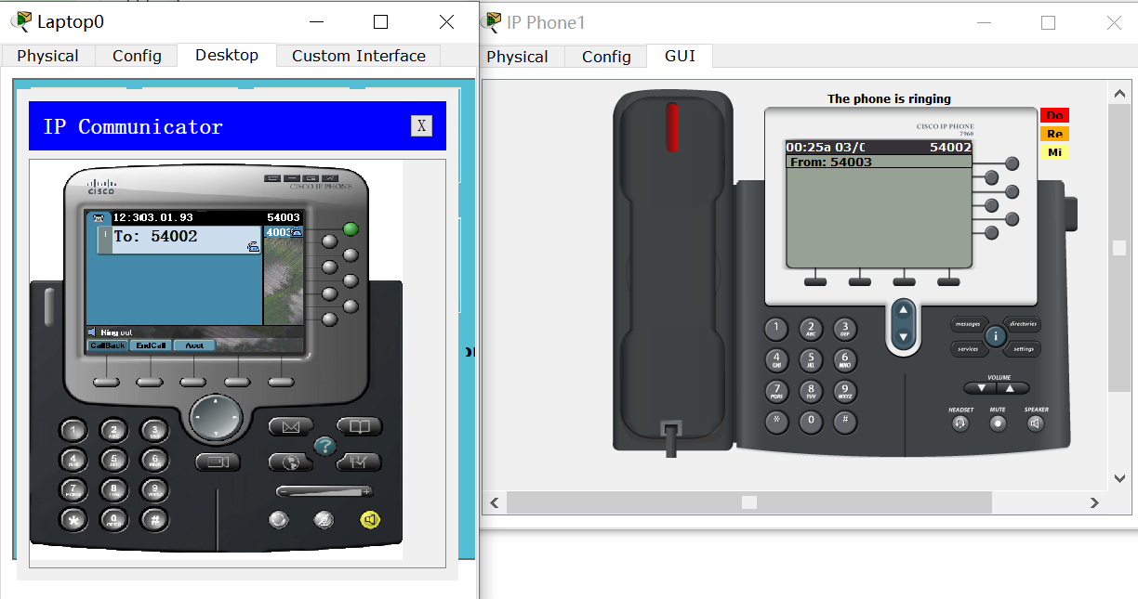
图 9 电脑电话拨号
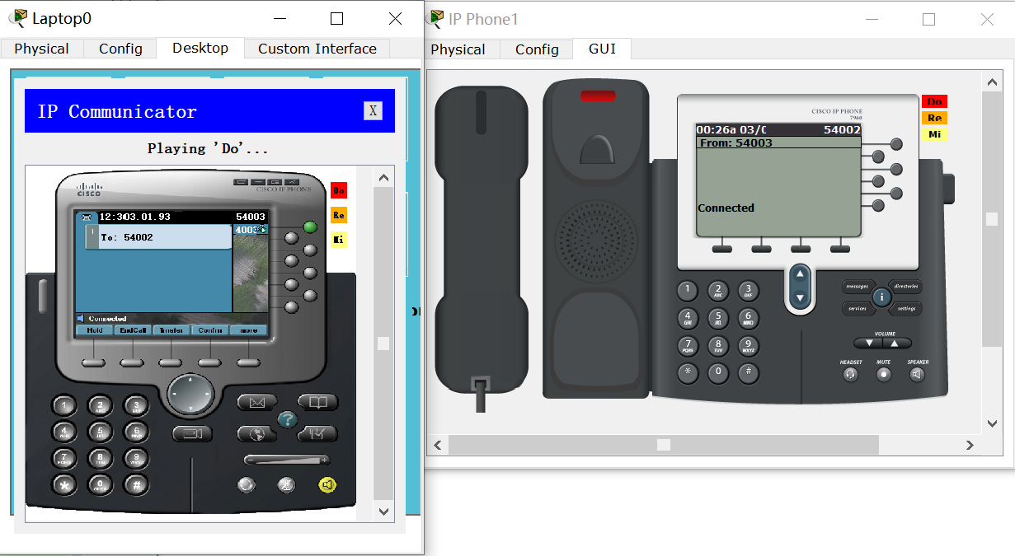
图 10 电脑电话连通
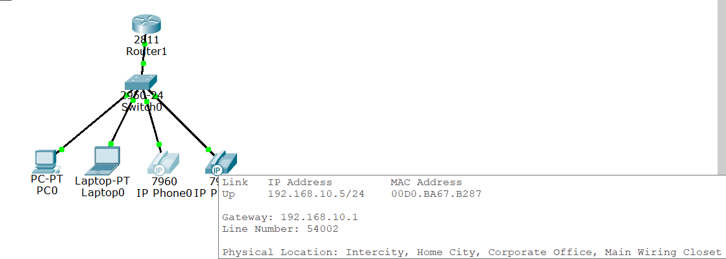
图 11 查看电话IP地址
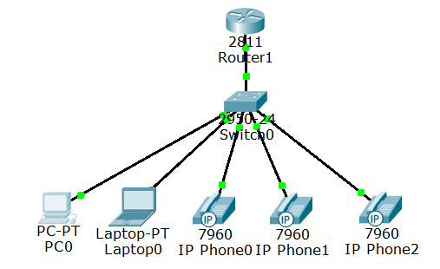
图 12 新增电脑
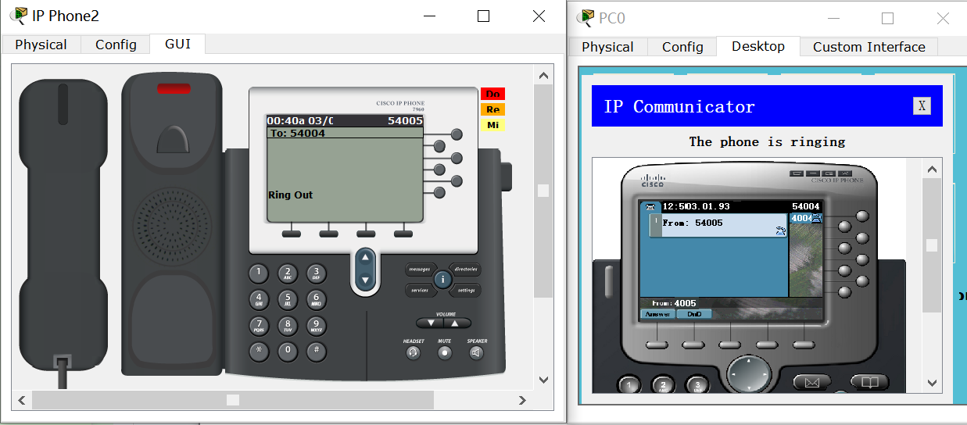

图 13 新增电话拨号电脑
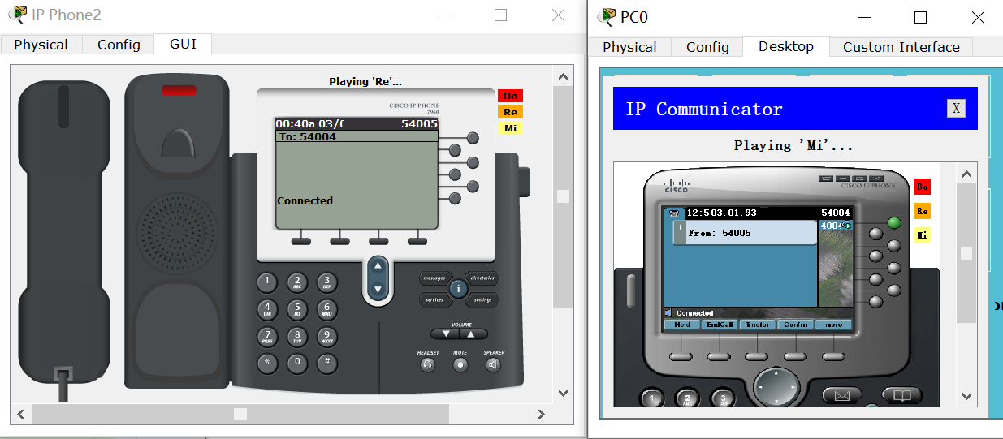
图 14 新增电话连通电脑
【分析讨论】
- IP电话是对传统电话的利用互联网技术的深刻变革。因为它们黎以哦那个互联网协议进行通信，可以通过互联网进行长途通话，而不需支付传统电话线路的高额费用。同时IP电话使用数字信号进行通信，而非传统电话的模拟信号，因而在传输和处理的过程中更容易维护，因此通话质量更好。
- 一个号码设置完了再设置下一个，不然会造成混乱。在配置中，每个IP电话通常都需要一个唯一的标识符，通常是这个电话号码，以便在网络上正确地表示和路由通信。这时候就需要在局域网中寻找需要配置的电话，如果有多个同时寻找的话，就无法正确分配。
- 对于配置电脑的通信，我们也可以使其获得IP电话通信的能力。首先需要配置DHCP，使得其自动获得IP地址，然后如同配置电话服务的步骤，在路由器配置电脑对应的电话号码。实验现象如图7-图10所示。配置后的电脑同样可以通过号码与电脑或者IP电话通信。
对于增加更多的电话，在实验的过程中，我发现增加了一个电话之后便不能再增加。究其原因，发现是之前设置了最大电话数量为5，因此，配置了三台电话和两台电脑之后便不能增加。于是我们可以修改最大电话数量的值
telephony-service
max-dn 10
max-ephone 10
同时还可能出现交换机VLAN端口使用满了的问题，我们可以进行修改增加
interface range fa0/1-10
switchport mode access
switchport voice vlan 1
- 鼠标悬停在IP电话上，即可查看到IP电话的IP地址，如图11所示。

【实验名称】：以太网帧分析实验
学生姓名：杨滕超 合作学生：无
实验地点：济事楼330网络实验室 实验时间：2023年11月20日
【实验目的】
本实验使得学生了解并掌握以太网帧的格式和各个字段的含义，其中包括目的地址、源地址、类型等字段。在模拟或实际通信中，了解各个字段的作用，帧的传送方式等等，从而加深对以太网帧字段设计的理解与掌握。
【实验原理】
以太网是一种计算机局域网技术。IEEE 组织的IEEE 802.3标准制定了以太网的技术标准，它规定了包括物理层的连线、电子信号和介质访问层协议的内容。以太网是目前应用最普遍的局域网技术。以太网是现实世界中最普遍的一种计算机网络。以太网有两类：第一类是经典以太网，第二类是交换式以太网，使用了一种称为交换机的设备连接不同的计算机。
经典以太网是以太网的原始形式，运行速度从3~10 Mbps不等；而交换式以太网正是广泛应用的以太网，可运行在100、1000和10000Mbps那样的高速率，分别以快速以 网、千兆以太网和万兆以太网的形式呈现。以太网的标准拓扑结构为总线型拓扑，但目前的快速以太网（100BASE-T、1000BASE-T标准）为了减少冲突，将能提高的网络速度和使用效率最大化，使用交换机来进行网络连接和组织。
如此一来，以太网的拓扑结构就成了星型；但在逻辑上，以太网仍然使用总线型拓扑和CSMA/CD（Carrier Sense Multiple Access/Collision Detection，即载波多重访问/ 碰撞侦测）的总线技术。每一个节点有全球唯一的48位地址也就是制造商分配给网卡的MAC地址，以保证以太网上所有节点能互相鉴别。由于以太网十分普遍，许多制造商把以太网卡直接集成进计算机主板。
MAC地址也叫物理地址、硬件地址，由 网络设备制造商生产时烧录在网卡(Network lnterface Card)的EPROM(一种闪存芯片，通常 可以通过程序擦写) 。 MAC地址的长度为48位(6个字节)，通常表示 为12个16进制数，如：00-16-EA-AE-3C-40就 是一个MAC地址，其中前3个字节，16进制数 00-16-EA代表网络硬件制造商的编号，它由 IEEE(电气与电子工程师协会)分配，而后3个 字节，16进制数AE-3C-40代表该制造商所制 造的某个网络产品(如网卡)的系列号。MAC地 址在世界是唯一的。
MAC地址由网络其前3字节表示OUI （Organizationally Unique Identifier），是 IEEE的注册管理机构给不同厂家分配的代码， 区分不同的厂家。后3字节由厂家自行分配 MAC地址最高字节（MSB）的低第二位（LSb） 表示这个MAC地址是全局的还是本地的，即 U/L（Universal/Local）位，如果为0，表示是 全局地址。所有的OUI这一位都是0。 MAC地址最高字节（MSB）的低第一位 (LSb），表示这个MAC地址是单播还是多播。 0表示单播。
MAC 数据包格式 前导码和帧开始符一个帧以7个字节的前导码和1个字节的帧开始符作为帧的开始。其相应的16进制表示为0x55 0x55 0x55 0x55 0x55 0x55 0x55 0xD5。报头报头包含源地址和目标地址的MAC地址，以太类型字段和可选的用于说明VLAN成员关系和传输优先级的IEEE 802.1Q VLAN标签。帧校验码帧校验码是一个32位循环冗余校验码，以便验证帧数据是否被损坏。
帧间距当一个帧发送出去之后，发送方在下次发送帧之前，需要再发送至少12个octet的空闲线路状态码。以太帧类型以太帧有很多种类型。不同类型的帧具有不同的格式和MTU值。但在同种物理媒体上都可同时存在。以太网第二版称之为EthernetII帧，DIX帧，是最常见的帧类型。并通常直接被IP协议使用。
Ethernet II 以太 II 帧(也称作DIX以太网，是以这个设计的主要成员，DEC,Intel和Xerox的名字命名的。把紧接在目标和源MAC地址后面的这个两字节定义为以太网帧数据类型字段。例如，一个0x0800的以太类型说明这个帧包含的是IPv4数据报。同样的，一个0x0806的以太类型说明这个帧是一个ARP帧，0x8100说明这是一个IEEE 802.1Q帧，而0x86DD说明这是一个IPv6帧。
当这个工业界的标准通过正式的IEEE标准化过程后，在802.3标准中以太类型字段变成了一个(数据)长度字段。(最初的以太包通过包括他们的帧来确定它们的长度，而不是以一个明确的数值。)但是包的接收层仍需知道如何解析包，因此标准要求将IEEE802.2头跟在长度字段后面，定义包的类型。多年之后，802.3x-1997标准，一个802.3标准的后继版本，正式允许两种类型的数据包同时存在。
实际上，两种数据包都被广泛使用，而最初的以太数据包在以太局域网中被广泛应用，因为他的简便和低开销。为了允许一些使用以太II版本的数据报和一些使用802.3封装的最初版本的数据包能够在同一个以太网段使用，以太类型值必须大于等于1536(0x0600)。这个值比802.3数据包的最大长度1500byte(0x05DC)要更大。
因此如果这个字段的值大于等于1536，则这个帧是以太II帧，而那个字段是类型字段。否则(小于1500而大于46字节)，他是一个IEEE 802.3帧，而那个字段是长度字段。1500～1536(不包含)的数值未定义。
【实验设备】
PC机一台，并安装有Cisco Packet Tracer软件
【实验步骤】
- 按照PPT放置网络设备并连线。
- 配置路由器端口。
- 配置路由器DHCP。
- 为每台PC机配置选择DHCP。
- 点击右下角“模拟”模式。
- 选择一台PC0 ping另一台PC2。
- 单步调试查看每一个阶段帧的地址信息，并记录。
- 利用WireShark软件抓取帧并进行结构分析。

【实验现象】
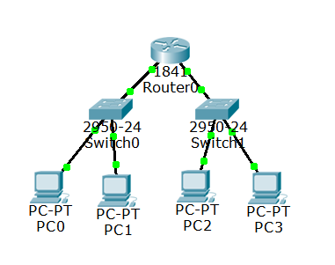
图 15 网络拓扑图
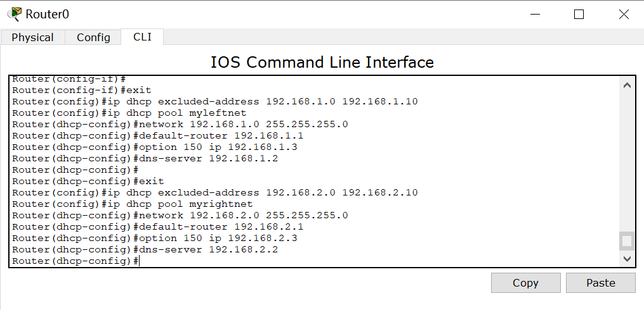
图 16 配置DHCP
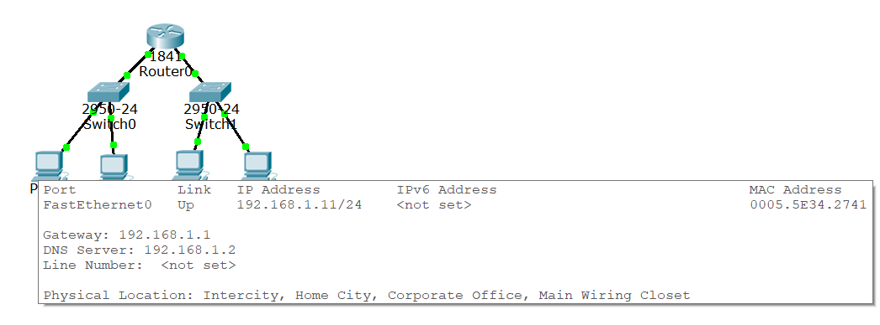
图 17 查看MAC地址

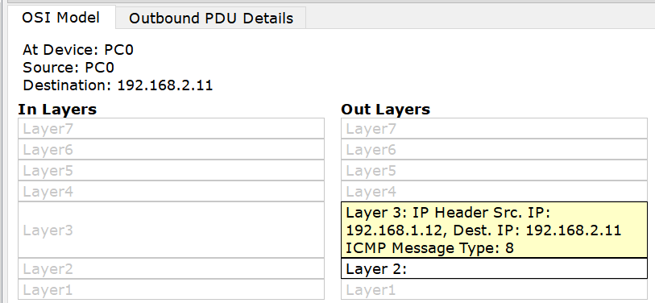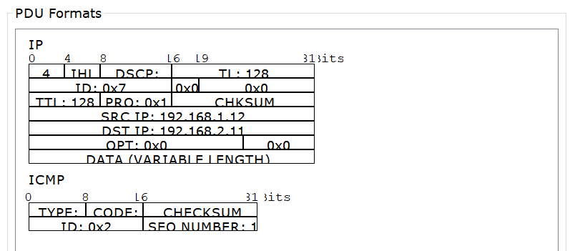
图 18 抓包1
这里PC0发出ICMP帧，发送给交换机，位于第三层，可以看到源IP地址和目标IP地址分别为192.168.1.12、192.168.2.11
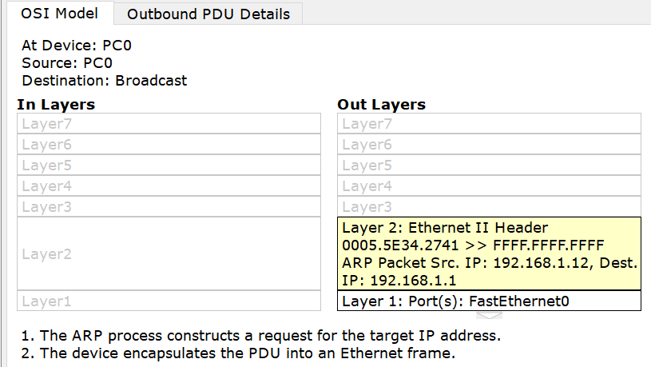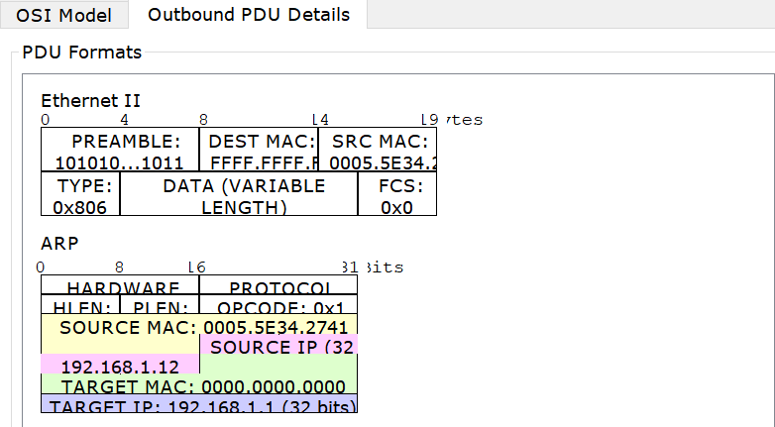
图 19 抓包2
这里位于2层，通过网关192.168.1.1广播出去，目标MAC地址为FFFF.FFFF.FFFF，源MAC地址为0005.5E34.2741即为PC0的MAC地址
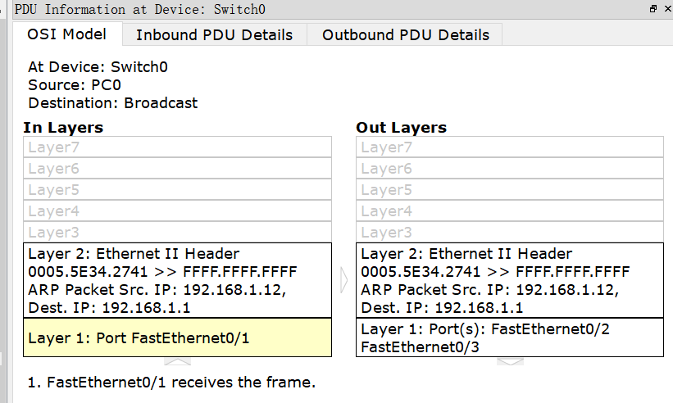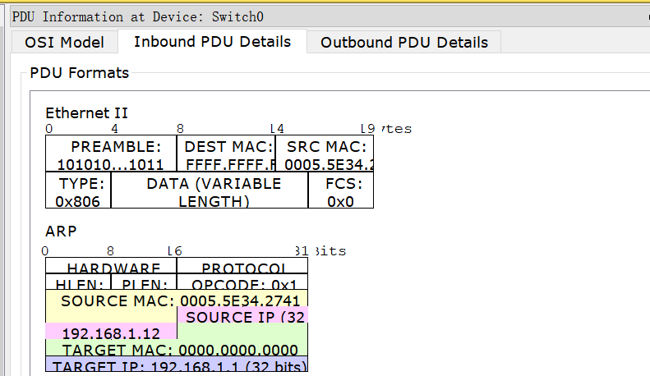
图 20 抓包3
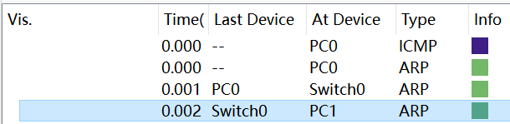
图 21 抓包3设备
这里通过第一层快速以太网进行发送和接收，IP地址和MAC没有改变
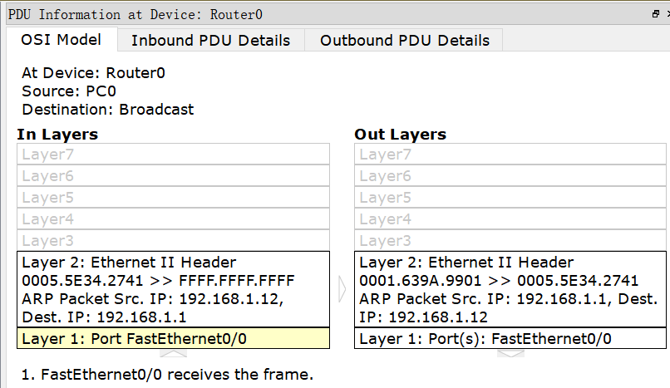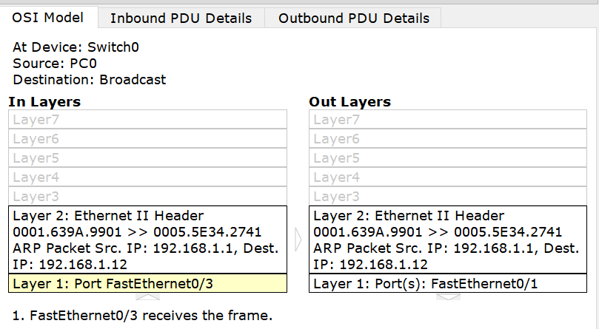
图 22 抓包4
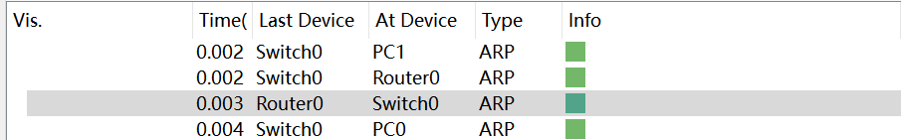
图 23 抓包4设备
这里向路由器0发发送广播，然后回传PC0信息，可以看到MAC源地址为路由器地址，目标MAC地址为PC0的地址。可以看到类型为ARP，发送回给交换机0，交换机0再发送给PC0
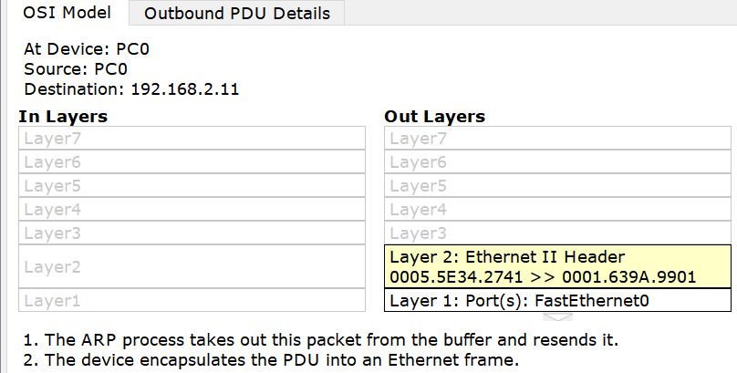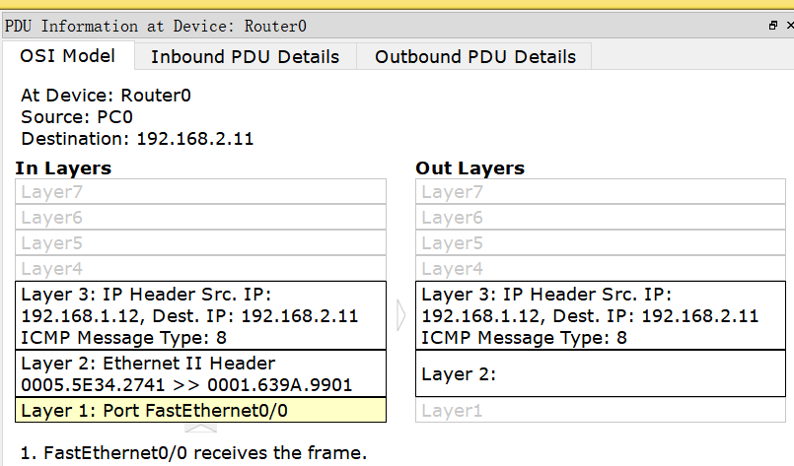
图 24 抓包5
图 25 抓包5设备
这时候PC0就知道路由器的MAC地址了，再发送ICMP给交换机0，然后再给到路由器0
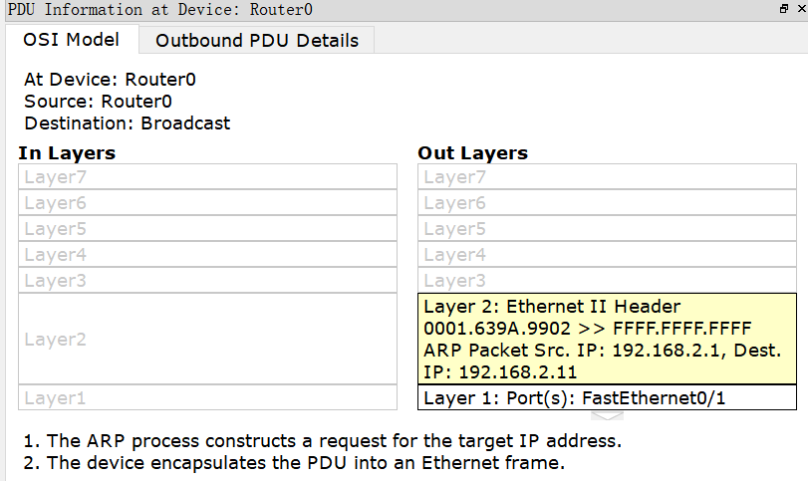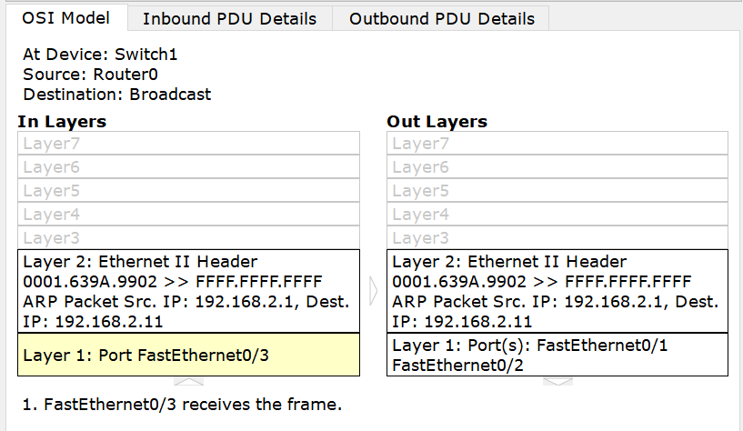
图 26 抓包6

图 27 抓包6设备
这里路由器向交换机1方向广播出去，再由交换机1向PC2、PC3发送
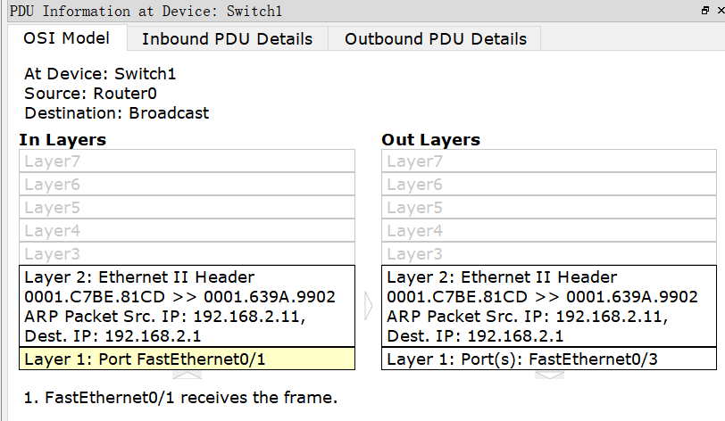
图 28 抓包7
PC2收到后回复信息，之后过程类似，就不过多赘述
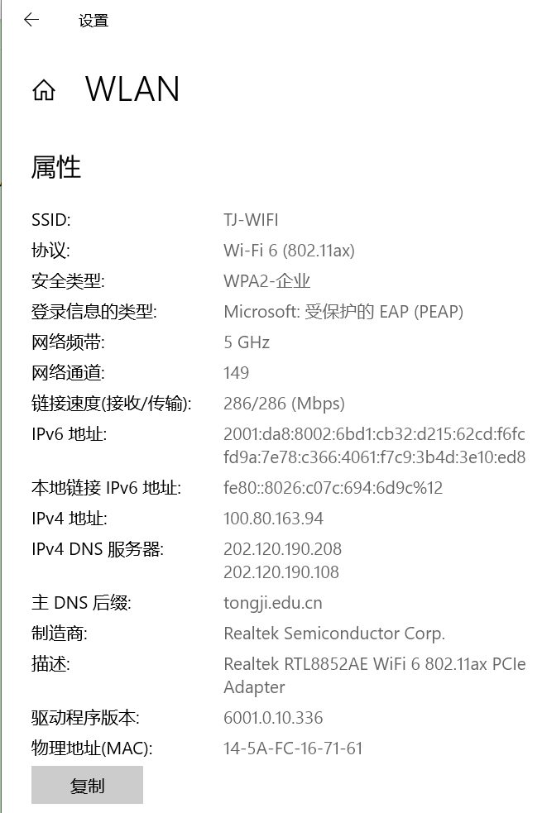
图 29 查看网络设备地址
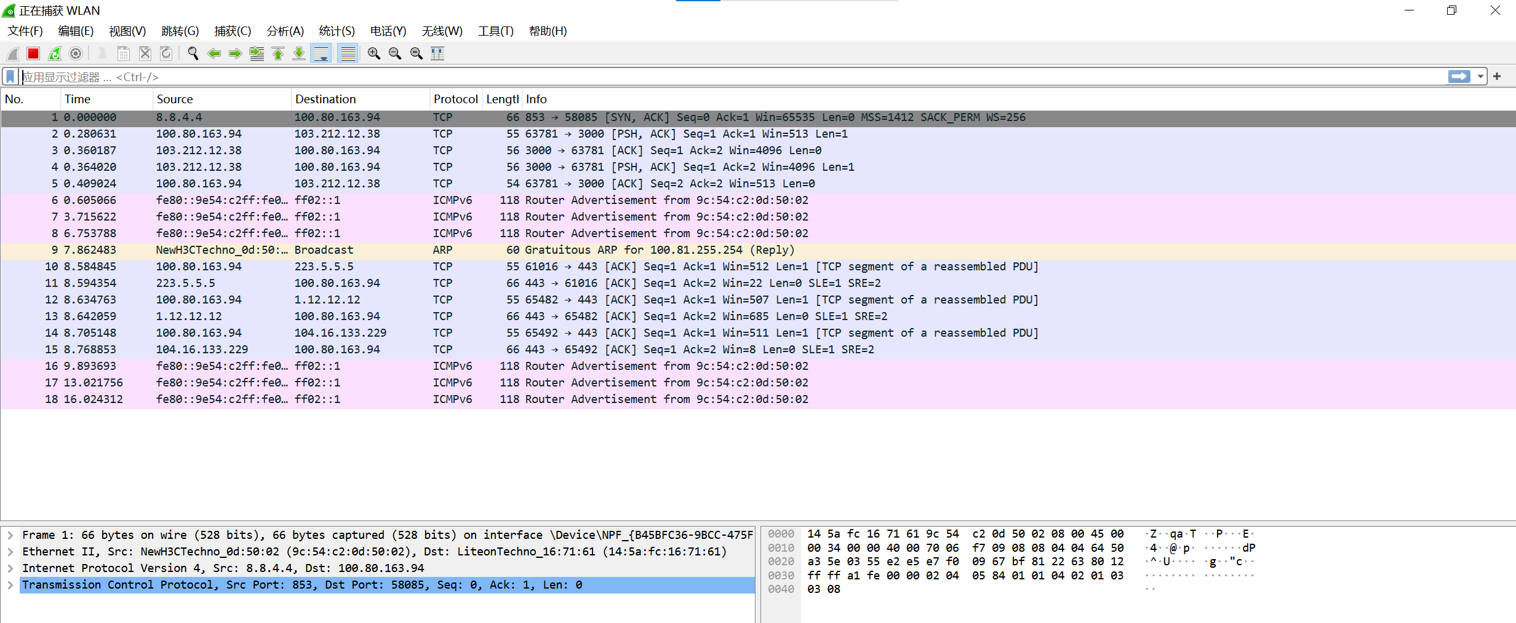
图 30 使用WireShark抓包
【分析讨论】
本次实验丰富了我对ping这个命令及其中的原理的理解，仅仅简单的一个命令，但是在交换机和路由器中帧的转发却十分复杂。同时，这也让我对MAC地址和IP地址有了进一步的了解。同时，对于利用WireShark现实的抓包更是展现了网络的中帧发送的复杂，一个请求可能就是涉及到了众多帧的发送和接收。
大概过程如下
发送方电脑想要ping目标电脑，但首先需要知道目标电脑的MAC地址。为了获取MAC地址，它会进行ARP请求（广播）。
ARP请求包含了目标电脑的IP地址，路由器和交换机都能收到这个ARP请求。
目标电脑收到ARP请求后，会回复一个ARP响应，其中包含自己的MAC地址。
路由器和交换机会更新它们的ARP表，将目标电脑的IP地址和MAC地址进行映射。
发送方电脑得到目标电脑的MAC地址后，可以生成Ping数据包。这个数据包包含了目标电脑的IP地址和其他相关信息。
发送方电脑将Ping数据包发送到连接交换机的端口。交换机查找目标电脑的MAC地址，并根据MAC地址表决定将数据包发送到哪个端口。
如果目标电脑在同一子网内，交换机会直接将Ping数据包传送给目标电脑。
如果目标电脑在不同的子网内，数据包会被发送到路由器。路由器会检查目标IP地址，并根据路由表决定将数据包发送到合适的接口。
目标电脑收到Ping请求后，生成Ping响应数据包，并将其发送回发送方电脑。
数据包的传输过程与上述过程相似，通过路由器和交换机进行中转。
其中交换机在第一次的时候会映射表是空的，因此耗时会较多。但通过学习之后，之后的ping便减少了时间。
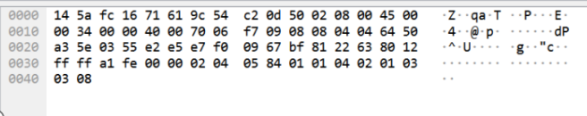
我们可以看到这个是WireShark抓到的数据帧
其中14 5a fc 16 71 61即为我们机器的MAC地址，其位置为目标地址
而对于 9c 54 c2 0d 50 02即为该帧的源MAC地址

14 5a fc 16 71 61(目标MAC) 9c 54 c2 0d 50 02(源MAC) 08 00(Type) 45(版本和头部长度) 00(explicit congestion notification)
00 34(总长度) 00 00(标识符) 40 00(片偏移，这里表示不偏移) 70(生存时间) 06(TCP) f7 09(头部校验和) 08 08 04 04(源IP地址) 64 50
a3 5e(目标IP地址) 03 55(源端口) e2 e5(目标端口) e7 f0 09 67(序列号) bf 81 22 63(确认号) 80 12
ff ff a1 fe 00 00 02 04 05 84 01 01 04 02 01 03
03 08

